راهنمای ورود به سيستم گلستان براي پذيرش غيرحضوري دانشجويان جديدالورود
دانشجویان گرامی جهت ورودبه سيستم پذیرش غیر حضوری لازم است مراحل ذیل را به ترتیب انجام دهید:
نکته مهم: لازم است از مرورگر Internet Explorer نسخه 6 یا بالاتر استفاده شود.
1.وارد شدن به سایت گلستان به آدرس
http://golestan.ikiu.ac.irhttp://golestan.ikiu.ac.ir

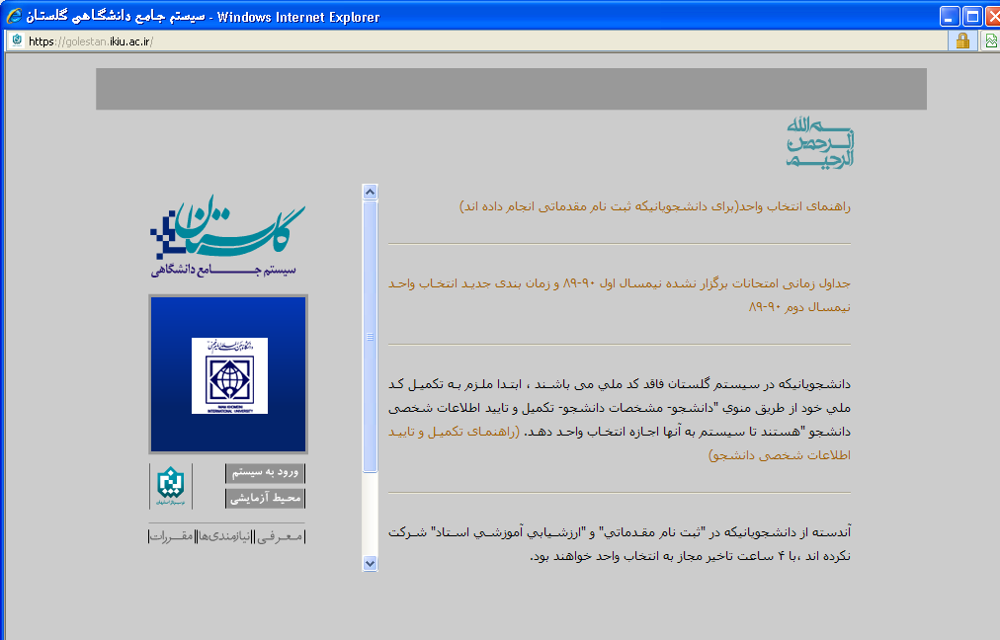
2.کلیک بروی گزینه
ورود به سیستم
2.پس از این مرحله و ارسال کد نمایشی خواسته شده از کاربر،مطابق شکل زیر وارد صفحه ی login میشود.
کلمات به هم ریخته در تصویر را در کادر مقابل وارد نمایید و سپس گزینه ارسال را کلیک نمایید.
براي ورود به سيستم گلستان به شناسه کاربري و گذر واژه نياز داريد که عبارتند از:
شناسه کاربري : در جدول زیر پیدا کنید
گذرواژه: شماره ملي
از جدول زیر پیدا کنید
بعد از وارد کردن شناسه کاربری و گذرواژه بر روی گزینه ورود جهت وارد شدن به سیستم کلیک نمایید.
از کدملی خود برای گذرواژه استفاده نمایید.
بعنوان مثال: 4324475772

3.در این مرحله از طریق منوی ذیل وارد فرم پذیرش غیر حضوری دانشجویان شوید.
آموزش - پذیرش غیر حضوری دانشجویان – پذیرش غیرحضوری دانشجویان جدیدالورود
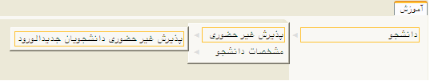

جدول شناسه کاربری و گذر واژه پذیرفته شدگان بدون آزمون کارشناسی ارشد سال 1398
نام خانوادگي | نام | شناسه کاربری | گذرواژه
اجاقي | اميرحسين | u98110000000682 | کد ملی
اصلي بيگي | عارفه | u98110000000646 | کد ملی
اقاجاني | سميه | u98110000000667 | کد ملی
اكبرشاهي | زهرا | u98110000000659 | کد ملی
امامقلي | محمدرضا | u98110000000657 | کد ملی
اماني | فرحناز | b98110000000732 | کد ملی
اميري | ندا | u98110000000672 | کد ملی
اميني | عرفان | u98110000000683 | کد ملی
اويسي ها | فهيمه | u98110000000710 | کد ملی
بابايي | مريم | u98110000000704 | کد ملی
بابائي | سيده نيلوفر | u98110000000713 | کد ملی
باجلان | شاهين | u98110000000666 | کد ملی
باغباني | زهرا | u98110000000703 | کد ملی
باقري | مليكا | u98110000000715 | کد ملی
بخشي پور | مبينا | u98110000000678 | کد ملی
برفي | ليلا | u98110000000656 | کد ملی
پارساء قراملكي | آيدين | b98110000000739 | کد ملی
پوربخش | فاطمه سادات | b98110000000730 | کد ملی
پورمراد | سعيد | b98110000000724 | کد ملی
تقوي زاده | سيده اسما | u98110000000661 | کد ملی
جان محمدي | محدثه | u98110000000686 | کد ملی
جاني | محدثه | u98110000000702 | کد ملی
چنگائي | مهسا | u98110000000716 | کد ملی
حاج سيدابراهيمي | زينب | u98110000000712 | کد ملی
حبيبي صامت | نرگس | u98110000000674 | کد ملی
حدادي | سيدرضا | u98110000000644 | کد ملی
حسن پور | خديجه | u98110000000654 | کد ملی
حسيني | نرگس السادات | u98110000000706 | کد ملی
حمزوي طالقاني | شيدا | b98110000000717 | کد ملی
حيدري | هانيه | b98110000000736 | کد ملی
خليلي | الهه | u98110000000709 | کد ملی
خليلي | نسيم | u98110000000681 | کد ملی
خواجوي آقبلاغ مصطفي خان | حامد | b98110000000718 | کد ملی
دارابي | هومن | u98110000000663 | کد ملی
ربيعي | فاطمه | u98110000000671 | کد ملی
رجبي | اميرمهدي | u98110000000684 | کد ملی
رجبي | زهرا | b98110000000734 | کد ملی
رحيمي ملايي | فاطمه | u98110000000633 | کد ملی
رستمي | اذر | u98110000000687 | کد ملی
رسول خاني | زهرا | u98110000000697 | کد ملی
رضائي | كيميا | u98110000000662 | کد ملی
روزبان | حديثه | u98110000000676 | کد ملی
زكي زاده قريه علي | علي | u98110000000700 | کد ملی
سبزه پرور | كيميا | b98110000000721 | کد ملی
سلطان آبادي | مرضيه | u98110000000698 | کد ملی
سلطاني نژاد | عليرضا | u98110000000693 | کد ملی
سيداحمدي | فاطمه | u98110000000669 | کد ملی
شافعي | عارفه | u98110000000689 | کد ملی
شايسته نيا | فاطمه | u98110000000685 | کد ملی
صادقي | فاطمه | u98110000000648 | کد ملی
طباطبائي توران پشتي | سيده مهگام | u98110000000690 | کد ملی
عباسي | فاطمه | u98110000000707 | کد ملی
عباسي | فرحناز | u98110000000701 | کد ملی
عباسي | نازنين | u98110000000664 | کد ملی
عباسي | نرجس | b98110000000728 | کد ملی
عبداله پور | محمدجواد | b98110000000720 | کد ملی
عسگري الموتي | عاطفه | u98110000000680 | کد ملی
عظيمي | مطهره | u98110000000677 | کد ملی
علي بابائيان قزويني | فرناز | u98110000000665 | کد ملی
عليزاده | زكيه | b98110000000731 | کد ملی
عليزاده | مريم | b98110000000719 | کد ملی
غلامحسيني | زهرا | u98110000000699 | کد ملی
فتحي پور | رقيه | u98110000000714 | کد ملی
فخري | دانيال | u98110000000692 | کد ملی
فرج زاده | دانيال | b98110000000725 | کد ملی
فلاح نژاد | فاطمه | u98110000000645 | کد ملی
قديمي سركندي | اميرحسين | b98110000000726 | کد ملی
كمانگر | وحيد | b98110000000740 | کد ملی
كيال ها | حديثه | u98110000000658 | کد ملی
لشگري | سيما | u98110000000688 | کد ملی
لطيفي | مهديه | u98110000000695 | کد ملی
لطيفيان | سميه | u98110000000653 | کد ملی
مافي | فاطمه | u98110000000679 | کد ملی
مبصري | علي | b98110000000737 | کد ملی
محبت پور | فاطمه | u98110000000670 | کد ملی
محبي | زهرا | b98110000000729 | کد ملی
محتشم شاد | سيده مهسا | u98110000000651 | کد ملی
محجوبي | مهناز | u98110000000675 | کد ملی
محمدلو | مهديه | u98110000000655 | کد ملی
محمدي | راضيه | u98110000000708 | کد ملی
محمدي زاده | اميرحسين | u98110000000691 | کد ملی
مداح امين | متينه | u98110000000673 | کد ملی
مرادي | پرستو | b98110000000735 | کد ملی
مرداني فر | نرجس | u98110000000711 | کد ملی
مقيمي | فرشته | u98110000000660 | کد ملی
منصوري | اميد | b98110000000738 | کد ملی
مهدي پورشيوائي | مطهره | u98110000000705 | کد ملی
ميرحسيني | سيده فاطمه | u98110000000668 | کد ملی
نادرسنج | شيوا | b98110000000727 | کد ملی
نامدار | هديه | u98110000000652 | کد ملی
نبئي | مينا | b98110000000723 | کد ملی
نژادابراهيم | فاطمه | u98110000000647 | کد ملی
نفري | مجتبي | u98110000000649 | کد ملی
واليزاده علوي | ارميتا | u98110000000643 | کد ملی
همت زاده | مائده | b98110000000733 | کد ملی
هندودري | يلدا | b98110000000722 | کد ملی
يزدپور | عرفان | u98110000000694 | کد ملی
يعقوبي | فاطمه | u98110000000650 | کد ملی

